Given a matrix of *m* x *n* elements (*m* rows, *n* columns), return all elements of the matrix in spiral order.

For example,  
Given the following matrix:

[

[ 1, 2, 3 ],

[ 4, 5, 6 ],

[ 7, 8, 9 ]

]

You should return [1,2,3,6,9,8,7,4,5].

题目：

就是走一个漩涡遍历整个二维数组，123,拐弯，69，拐弯87，拐弯4，拐弯，5

这里我们的想法就是逐层走。

我们把第一层的数字都用1来代替，第二层的数字都用2代替，。。。以此类推

我们每次要找到两个点，左上角的点c1，r1.右下角的点c2，r2.每次走半圈。从c1，r1开始走，走到c2，r2.然后我们从c2，r2，开始走，再走到c1，r1.注意我们走的过程中，需要处理重复的点。

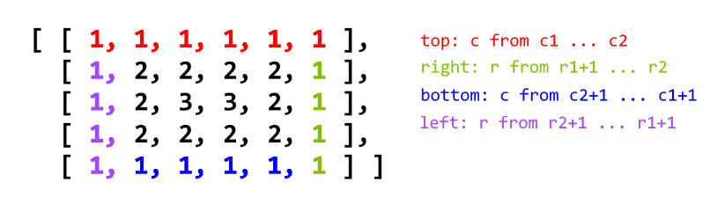

这道题，也没有什么好的想法和思路，大概兜着这么直接走，因为是遍历的题目，所以时间复杂度O(N)，N为整个数组的数据个数。